Prueba de evaluación |  | Fecha
Nombre y apellidos
Curso |  | Grupo

1. Completa la siguiente tabla sobre la actividad agrícola: [B2: 11]

Sistemas agrícolas del mundo
Rasgos | Agricultura de subsistencia | Agricultura de mercado
Destino de la producción
Nivel tecnológico
Productividad
Dependencia del medio físico
Ejemplos
2. Completa la siguiente tabla sobre la actividad ganadera: [B2: 11]

Sistemas ganaderos del mundo
Rasgos | Ganadería tradicional | Ganadería de mercado
Nivel tecnológico
Alimentación del ganado
Productividad
Destino de la producción
Ejemplos

3. Completa la siguiente tabla sobre la actividad pesquera: [B2: 11]

Características de los diferentes tipos de pesca
Tipos de pesca | Lugar donde se practica | Tipo de embarcaciones y nivel técnico | Duración de las campañas pesqueras
Pesca de bajura
Pesca de altura
Pesca de gran altura

4. Localiza sobre el siguiente mapa las principales zonas cerealícolas y las más importantes masas forestales del mundo. A continuación, señala las diferencias entre la silvicultura y la mera explotación forestal, indicando de manera razonada cuál es más sostenible medioambientalmente: [B2: 11 y 13]
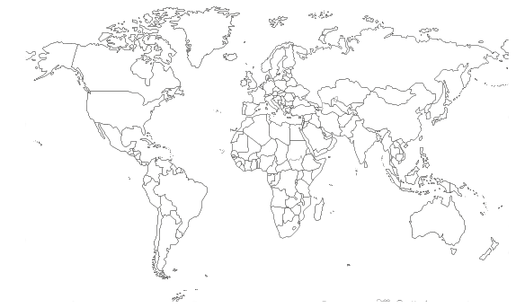

5. Localiza sobre el siguiente mapa los principales países productores de minerales. A continuación, completa la tabla señalando las características de las diferentes formas de explotación minera: [B2: 11 y 13]

Características de los diferentes tipos de explotación minera
Formas de explotación minera | Características
Minas a cielo abierto
Canteras
Minas subterráneas
Torres de perforación

